凱旋 | 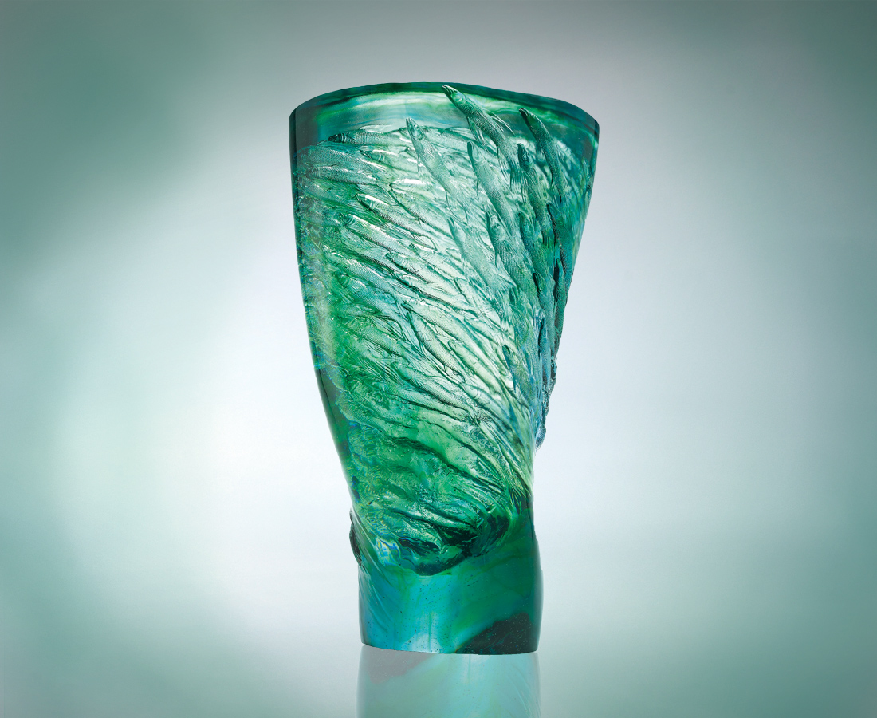
以信念湧聚勇氣
激盪無邊壯闊的行動
向高遠目標盡情勇闖
凱旋高歌燦爛陽光
Triumph
Triumph Congealing courage through faith Inspire vast and momentous actions Dauntlessly charge towards the ultimate objective Victorious triumph shall be within grasp

編號 | 1402912 | No | 1402912
名稱 | 凱旋 | Name | Triumph
顏色 | 藍綠青透 | Color | null
尺寸 | 23.2 * 26.5 * 45 | Size | 23.2 * 26.5 * 45
重量 | 23.4 | Weight | 23.4
限量 | O | Limited Edition | O
售價 | NT$ 261800 | Price | NT$ 261800
 | RMB$ 58180 |  | RMB$ 58180

